平面向量的数量积及应用
一、平面向量数量积（内积）的定义，a⋅b = |a||b|cosθ，
并规定0与任何向量的数量积为0。⋅
注意的几个问题；——两个向量的数量积与向量同实数积有很大区别
1°两个向量的数量积是一个实数，不是向量，符号由cosθ的符号所决定。
2°两个向量的数量积称为内积，写成a⋅b；
(两个向量的外积a×b，而ab是两个数量的积，书写时要严格区分)
3°在实数中，若a≠0，且a⋅b=0，则b=0；但是在数量积中，若a≠0，且a⋅b=0，不能推出b=0。因为其中cosθ有可能为0。
4°已知实数a、b、c(b≠0)，则ab=bc ⇒ a=c。但是a⋅b = b⋅c ⇒ a = c
5°在实数中，有(a⋅b)c = a(b⋅c)，但是(a⋅b)c ≠ a(b⋅c)

向量的数量积的几何意义：
数量积a⋅b等于a的长度与b在a方向上投影|b|cosθ的乘积。

二、两个向量的数量积的性质：
设a、b为两个非零向量，e是与b同向的单位向量。
1°e⋅a = a⋅e =|a|cosθ
2°a⊥b ⇔ a⋅b = 0
3°当a与b同向时，a⋅b = |a||b|；当a与b反向时，a⋅b = −|a||b|。
特别的a⋅a = |a|²或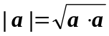
4°cosθ =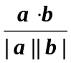
5°|a⋅b| ≤ |a||b|
平面向量的运算律
1、交换律：a ⋅ b = b ⋅ a
2、(a)⋅b =(a⋅b) = a⋅(b)
  - a + b)⋅c = a⋅c + b⋅c

三、面两向量数量积的坐标表示
1、a = (x₁, y₁)，b = (x₂, y₂)，x轴上单位向量i，y轴上单位向量j，
则：i⋅i = 1，j⋅j = 1，i⋅j = j⋅i = 0
2、坐标公式：a⋅b = x₁x₂ + y₁y₂
3、长度、角度、垂直的坐标表示
1°a = (x, y) ⇒ |a|² = x² + y² ⇒ |a| =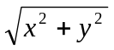
2°若A = (x₁, y₁)，B = (x₂, y₂)，则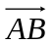=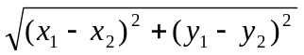
3° cosθ =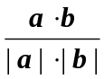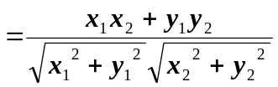
4°a⊥b ⇔ a⋅b = 0 即x₁x₂ + y₁y₂ = 0

典型例题选讲
1．若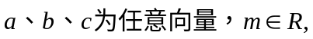则下列等式不一定成立的是（ ）
(A)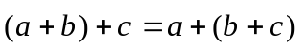 (B)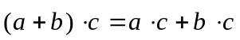
(C)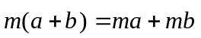 (D)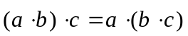
（目标：了解平面向量的运算律．）
【答案】
【解析】

2．若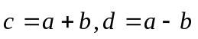且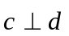，则一定有（ ）
(A)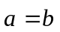 (B)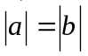 (C)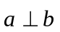 (D) 且
（目标：学会利用两向量的数量积为零处理向量垂直问题．）
【答案】
【解析】

3．已知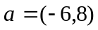，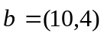，则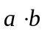、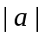、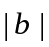分别为（ ）
(A)56，10，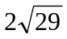 (B) -28，10，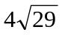 (C)-28，10，2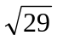 (D)56，100，2
（目标：学会向量的数量积、向量的模的坐标运算，会利用向量坐标求向量的模．）
【答案】
【解析】

4．已知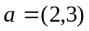，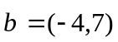，则在上的投影是（ ）
(A)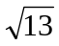 (B)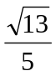 (C)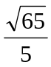 (D)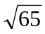
（目标：掌握向量的数量积的几何意义，理解一个向量在另一个向量上的正投影的含义．）
【答案】
【解析】

5．若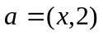，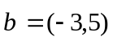且与的夹角为钝角，则x的范围是______________________．
（目标：学会利用向量的数量积的定义计算向量夹角并会求它的范围．）
【答案】
【解析】

6．若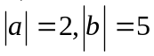，与的夹角是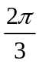，则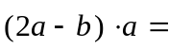 ．
（目标：学会利用向量的数量积进行求模运算．）
【答案】
【解析】

7．已知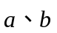是两个非零的单位向量，且与所成的角为，当t= 时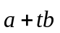(t∈R)的模取最小值 ．
（目标：掌握向量的求模运算、二次函数的最值基本求法．）
【答案】
【解析】

8．已知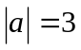，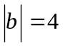．
- 若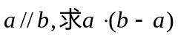；
②若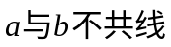，当且仅当k为何值时，向量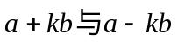互相垂直？
（目标：理解两个向量平行或垂直的充要条件，并能加以应用．）
【解析】

9．已知.
①求证：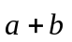与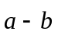垂直；
②若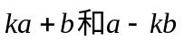长度相等（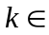R，且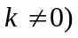，求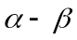的值．
（目标：学会利用向量的数量积处理长度和角度（包括垂直）问题的基本方法，能利用三角函数知识进行求值运算．）
【解析】

10、设向量a、 b满足|a|=|b|=1,以及|3a-2b|=3，求|3a+b|的值。

11．设平面内两向量与互相垂直，且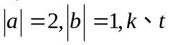是两个不同时为零的实数，若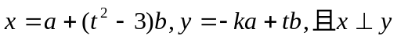．
①求k关于t的函数关系式k = f ( t )；
②确定函数k = f ( t )的单调区间．
（目标：学会利用向量相互垂直的充要条件是它们的数量积为零这一重要结论进行求值运算，与基本初等函数综合，并会利用导数研究函数单调性．）
【解析】

